TRƯỜNG TIỂU HỌC TRIỀU KHÚC
GIAN TRƯNG BÀY SẢN PHẨM STEM – KHỐI 4
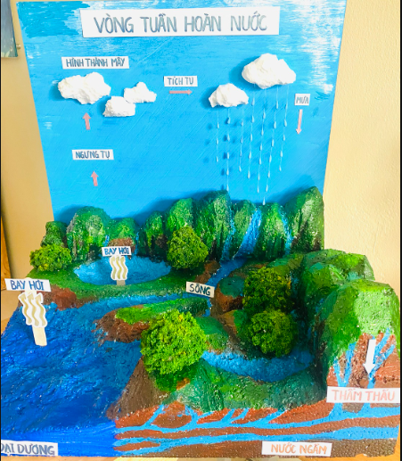
1. Sản phẩm STEM: Mô hình vòng tuần hoàn của nước trong tự nhiên
- Thực hiện khi dạy môn Khoa học lớp 4 – Bộ sách Kết nối tri thức bài: Sự chuyển thể của nước và vòng tuần hoàn trong tự nhiên.
*Vật liệu:
- Xốp, bông, kéo, dao, màu nước, hồ dán…
* Ứng dụng:
- Vận dụng kiến thức đã học bài: “Sự chuyển thể của nước - Vòng tuần hoàn trong tự nhiên” và hiểu biết thực tế của mình, HS làm việc theo nhóm, thảo luận lên thiết kế, bản vẽ mô hình kết hợp sự khéo léo, các vật dụng hàng ngày trong cuộc sống để ra sản phẩm mô hình đầy sự tinh tế.
- Hoạt động này giúp HS phát triển năng lực quan sát, năng lực tư duy, mô hình hóa, đồng thời giáo dục HS yêu thiên nhiên, bảo vệ môi trường.
- Sản phẩm dùng trong môn Khoa học, trang trí lớp học.
2. Sản phẩm STEM: Kính 3D
- Thực hiện các môn học: Lịch sử - Địa lí, Khoa học, Mĩ thuật……..
*Vật liệu:
- Bìa trắng, kéo, giấy bóng kính, hồ dán…
* Ứng dụng:
- GV tổ chức cho HS hoạt động trải nghiệm làm kính 3D với những vật liệu có trong cuộc sống hàng ngày giúp HS có thể quan sát tỉ mỉ, kích thích sự tò mò, nắm rõ nguyên lí hoạt động như đang thực hành trên thực tế…. Như vậy, HS sẽ thích thú trong các tiết học.
3. Sản phẩm STEM: Mô hình Robot
- Thực hiện các môn học: Công nghệ
*Vật liệu:
- Bộ lắp ghép kĩ thuật lớp 4.
* Ứng dụng:
- Bằng bộ lắp ghép kĩ thuật HS được học hàng ngày, những nhà chế tạo robot trong tương lai tạo ra hàng nghìn chú robot giúp ích cho mọi nhà.
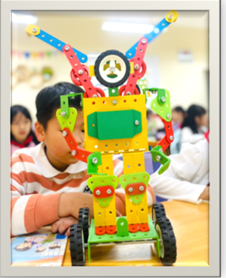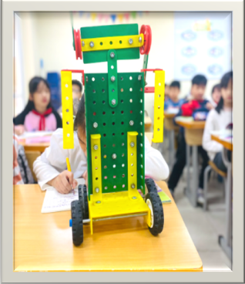

4. Sản phẩm STEM: Đàn ghi ta, Ukelele
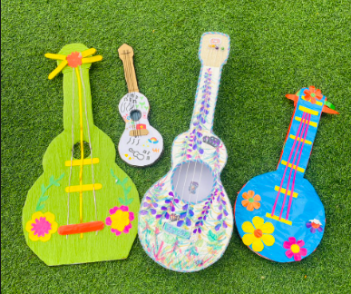
*Vật liệu:
- Các miếng bìa được cắt tạo hình đàn được dán giấy màu trang trí
- Dây đàn được sử dụng bằng chỉ, ruy băng…
* Ứng dụng:
Dùng trong các giờ học Âm nhạc , mô hình trang trí phòng học.
5. Sản phẩm STEM: Maracat
* Vật liệu:
- Dùng các vỏ chai nhựa, bìa giấy cuộn lại thành tay cầm, giấy màu, đất sét để trang trí.
- Bên trong vỏ chai chứa các hạt gạo, lạc…
* Nguyên lý hoạt động:
Dùng tay để lắc chai , các hạt trong chai sẽ tạo ra âm thanh. Âm thanh to hay nhỏ phụ thuộc vào độ to, nhỏ của các hạt trong đó.
* Ứng dụng:
- Dùng để gõ đệm, biểu diễn trong các giờ học âm nhạc hoặc trong các hoạt động vui chơi .
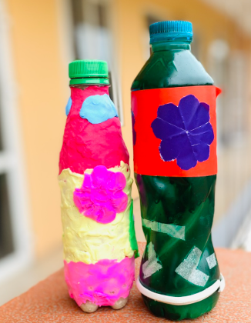
6. Đàn Xylophon
* Vật liệu: Đàn được tạo ra từ ống hút nhựa nhiều màu sắc. Dùi được làm từ giấy và nhựa.
* Ứng dụng: Dùng trong các giờ học Âm nhạc , mô hình trang trí phòng học
